TRƯỜNG ĐẠI HỌC MỎ - ĐỊA CHẤT
KHOA CÔNG NGHỆ THÔNG TIN
---&---


BÁO CÁO
NGHIÊN CỨU KHOA HỌC
ĐỀ TÀI : NGHIÊN CỨU KIẾN TRÚC CLEAN ARCHITECTURE VÀ ỨNG DỤNG
TRONG PHÁT TRIỂNPHẦN MỀM TÌM ỨNG DỤNG CÓ BÀI TOÁN TRIỂN KHAI VỪA HOẶC NHỎ

Hà Nội, 2026

ĐỀ TÀI : NGHIÊN CỨU KIẾN TRÚC CLEAN ARCHITECTURE VÀ ỨNG DỤNG
TRONG PHÁT TRIỂNPHẦN MỀM TÌM ỨNG DỤNG CÓ BÀI TOÁN TRIỂN KHAI VỪA HOẶC NHỎ
Giảng viên hướng dẫn: Phạm Quang Hiển
Sinh viên thực hiện:
Mai Văn Thanh - 2221050673
Đỗ Huy Đạt - 2221050287
Mai Văn Phong - 2221050773

MỤC LỤC

MỤC LỤC 3
LỜI MỞ ĐẦU 6
DANH MỤC BẢNG BIỂU 7
DANH MỤC HÌNH VẼ 8
CHƯƠNG 1: TỔNG QUANG 9
1.1 Lý do chọn đề tài 9
1.2 Mục tiêu nghiên cứu 9
1.3 Phạm vi nghiên cứu 10
1.4 Phương pháp nghiên cứu 11
1.4.1 Phương pháp nghiên cứu tài liệu. 11
1.4.2 Phương pháp nghiên cứu quan sát 11
1.4.3 phương pháp nghiên cứu phỏng vấn 11
1.5 Khảo sát thực trạng 12
1.5.1 Kiến trúc 3 lớp (3-Tier Architecture) 12
1.5.2 Cấu trúc MVC (Model - View - Controller) 12
1.5.3 Clean Architecture 13
Bảng so sánh trực tiếp 15
1.6 Đề xuất giải pháp 16
1.7 Mô tả yêu cầu bài toán 17
1.8 Xây dựng mô hình bài toán 18
1.8.1 Nghiệp vụ quản lý đăng nhập và phân quyền 19
1.8.2 Nghiệp vụ quản trị hệ thống (Nhà trường/Admin) 20
1.8.3 Nghiệp vụ Giáo viên (Teacher) 21
1.8.4 Nghiệp vụ sinh viên (Student) 22
CHƯƠNG 2 : MỘT SỐ KIẾN THỨC CƠ SỞ THỰC HIỆN ĐỀ TÀI 23
2.1 Kiến trúc phần mềm 23
a) Đặc điểm của kiến trúc phần mềm 23
b) Các kiểu kiến trúc phổ biến 23
2.2 Mô hình Clean Architecture 24
a) Khái niệm cơ bản: 24
b) Đặc điểm chính 24
c) Ưu và nhược điểm 25
2.3 Hệ quản trị cơ sở dữ liệu 25
2.3.1 Lý do lựa chọn MySQL 26
2.3.2 Mô hình dữ liệu 26
2.4 Ngôn ngữ lập trình và Framework 26
2.4.1 Ngôn ngữ lập trình Java 26
2.4.2 Framework Spring Boot 27
2.5 Tool hỗ trợ lập trình 28
2.5.1 Môi trường phát triển: Visual Studio Code 28
2.5.2 Công cụ quản lý thư viện 28
2.5.3 Thư viện xử lý Excel 29
CHƯƠNG 3 : PHÂN TÍCH THIẾT KẾ HỆ THỐNG 30
3.1 Use Case diagram tổng quan, Use Case diagram chi tiết 30
3.2 Sequence diagram 31
3.3 Activity diagram 32
3.4 Component diagram 33
3.5 Class diagram 34
CHƯƠNG 4 : XÂY DỰNG CHƯƠNG TRÌNH 35
4.1 Cấu trúc chương trình theo mô hình Clean Architecture 35
4.1.1 Các tầng kiến trúc 35
4.1.2 Nguyên lý phụ thuộc và Dòng dữ liệu 36
4.2 Giao diện chức năng trong hệ thống 37
4.2.1 Chức năng đăng nhập 37
4.2.2 Chức năng đối với nhà trường(Admin) 38
4.2.3 Chức năng đồi với giáo viên 40
4.2.4 Chức năng đối với sinh viên 41
KẾT LUẬN 42
1. Kết quả đạt được 42
2. Ưu điểm của hệ thống 42
3. Hạn chế và hướng phát triển 43
TÀI LIỆU THAM KHẢO 44

LỜI MỞ ĐẦU
Trong bối cảnh ngành công nghiệp phần mềm đang phát triển với tốc độ chóng mặt, thách thức lớn nhất đối với các nhà phát triển không chỉ dừng lại ở việc xây dựng các tính năng hoạt động đúng, mà còn là việc duy trì và mở rộng hệ thống đó một cách bền vững theo thời gian. Thực tế cho thấy, nhiều dự án dù có khởi đầu thuận lợi nhưng nhanh chóng rơi vào tình trạng "nợ kỹ thuật" (technical debt), nơi mà các thành phần nghiệp vụ bị gắn kết quá chặt chẽ (tight coupling) với các khung làm việc (frameworks), cơ sở dữ liệu hoặc giao diện người dùng, khiến việc thay đổi hay nâng cấp trở nên vô cùng tốn kém và rủi ro.
Để giải quyết bài toán này, kiến trúc phần mềm đóng vai trò như một bản thiết kế thượng tầng, định hình sự ổn định của hệ thống. Trong số đó, Clean Architecture (Kiến trúc Sạch), được đề xướng bởi Robert C. Martin, đã nổi lên như một triết lý thiết kế tối ưu, tập trung vào việc tách biệt các mối quan tâm (Separation of Concerns) và đặt các quy tắc nghiệp vụ (Business Rules) làm trung tâm. Mặc dù thường được xem là lựa chọn ưu tiên cho các hệ thống lớn và phức tạp, nhưng việc ứng dụng Clean Architecture vào các bài toán triển khai quy mô vừa và nhỏ lại mang đến một giá trị chiến lược quan trọng: nó tạo ra một cấu trúc chuẩn mực, giúp đội ngũ phát triển dễ dàng kiểm thử độc lập, giảm thiểu sự phụ thuộc vào các công cụ bên thứ ba và đảm bảo mã nguồn luôn trong sáng, dễ tiếp cận ngay cả khi nhân sự có sự thay đổi.
Báo cáo này tập trung nghiên cứu sâu về các nguyên lý cốt lõi của Clean Architecture, đồng thời phân tích cách thức triển khai thực tế trong một bài toán cụ thể có quy mô vừa/nhỏ. Thông qua đó, nghiên cứu nhằm khẳng định rằng: một kiến trúc tốt không phải là "đặc quyền" của các hệ thống khổng lồ, mà là nền tảng tất yếu để mọi ứng dụng phần mềm có thể thích ứng linh hoạt trước những biến động không ngừng của công nghệ và nhu cầu người dùng

DANH MỤC BẢNG BIỂU
Bảng 1. 1:Bảng so sánh 2 mô hình MVC và Clean Architecture 14

DANH MỤC HÌNH VẼ
Hình 1. 1: Mô hình MVC 11
Hình 1. 2: Mô hình Clean Archit 12
Hình 1. 3: Sơ đồ khối nghiệp vụ quản lý đăng nhập và phân quyền 17
Hình 1. 4: Sơ đồ khối nghiệp vụ quản trị hệ thống 18
Hình 1. 5: Sơ đồ khối nghiệp vụ giáo viên 19
Hình 1. 6: Sơ đồ khối nghiệp vụ sinh viên 20

Hình 3. 1: Sơ đồ Use Case diagram tổng quan 28
Hình 3. 2: Sơ đồ Sequence Diagram 29
Hình 3. 3: Sơ đồ Activity diagram 30
Hình 3. 4: Sơ đồ Component diagram 31
Hình 3. 5: Sơ đồ Class Diagram 32

Hình 4. 1: Cấu trúc chương trình 34
Hình 4. 2: Giao diện đăng nhập 36
Hình 4. 3: Giao diện chính của nhà trường 37
Hình 4. 4: Giao diện quản lý sinh viên 37
Hình 4. 5: Giao diện chức năng quản lý lớp học 38
Hình 4. 6: Giao diện quản lý điểm thi của nhà trường 38
Hình 4. 7: Giao diện quản lý lịch giảng dạy của giáo viên 39
Hình 4. 8: Giao diện nhâp điểm cho giáo viên 39
Hình 4. 9: Giao diện thống kê điểm số của sinh viên 40
Hình 4. 10: Giao diện của sinh viên 40

CHƯƠNG 1: TỔNG QUANG
  - Lý do chọn đề tài
Trong những năm gần đây, với sự phát triển đặc biệt mạnh mẽ của công nghệ thông tin thì nó đã và đang đóng vai trò quan trọng trong hầu hết các lĩnh vực của đời sống xã hội, đặc biệt là trong lĩnh vực giáo dục. Việc ứng dụng phần mềm vào công tác quản lý giúp nâng cao hiệu quả làm việc, giảm thiểu sai sót và tiết kiệm thời gian so với các phương pháp quản lý thủ công trước đây. Một trong những bài toán phổ biến trong các cơ sở giáo dục là quản lý điểm thi của sinh viên. Nếu không có hệ thống phần mềm hỗ trợ, việc lưu trữ, cập nhật và tra cứu điểm số có thể gặp nhiều khó khăn, đặc biệt khi số lượng sinh viên và môn học ngày càng tăng.
Tuy nhiên, trong quá trình phát triển phần mềm, nhiều hệ thống được xây dựng mà chưa chú trọng đến kiến trúc tổng thể. Điều này dẫn đến tình trạng mã nguồn khó bảo trì, khó mở rộng và phụ thuộc quá nhiều vào các công nghệ hoặc framework cụ thể. Khi hệ thống cần thay đổi hoặc nâng cấp, các lập trình viên phải chỉnh sửa nhiều thành phần liên quan, làm tăng chi phí và thời gian phát triển.
Để giải quyết vấn đề này, việc áp dụng các kiến trúc phần mềm hợp lý là rất cần thiết. Một trong những kiến trúc được đánh giá cao hiện nay là Clean Architecture. Kiến trúc này tập trung vào việc tách biệt rõ ràng giữa các thành phần của hệ thống, đặc biệt là phần nghiệp vụ (business logic) với các thành phần bên ngoài như giao diện người dùng, cơ sở dữ liệu hay framework. Nhờ đó, hệ thống trở nên dễ bảo trì, dễ kiểm thử và có khả năng mở rộng tốt hơn.
Xuất phát từ những lý do trên, nhóm quyết định lựa chọn đề tài “Nghiên cứu kiến trúc Clean Architecture và ứng dụng trong phát triển phần mềm cho bài toán triển khai quy mô vừa và nhỏ”. Thông qua đề tài này, nhóm mong muốn tìm hiểu sâu hơn về nguyên lý của Clean Architecture, đồng thời áp dụng vào việc xây dựng một hệ thống quản lý điểm thi nhằm minh họa tính hiệu quả của kiến trúc này trong thực tế.
  - Mục tiêu nghiên cứu
Mục tiêu của đề tài là nghiên cứu và tìm hiểu cách hoạt động của mô hình Clean Architecture, từ đó áp dụng vào việc giải quyết bài toán xây dựng hệ thống quản lý điểm thi cho sinh viên.
Mục tiêu cụ thể của đề tài gồm:
- Tìm hiểu các khái niệm cơ bản về kiến trúc phần mềm và vai trò của kiến trúc phần mềm trong việc xây dựng hệ thống.
- Tìm hiểu cách thức hoạt động, cấu trúc và các thành phần của mô hình Clean Architecture.
- Tham khảo một số mô hình kiến trúc phần mềm khác, từ đó so sánh ưu điểm và nhược điểm của mô hình Clean Architecture.
- Áp dụng các kiến thức đã tìm hiểu về mô hình Clean Architecture vào việc xây dựng và phát triển hệ thống quản lý điểm thi.
- Tiến hành chạy thử và đánh giá ưu điểm, nhược điểm khi sử dụng mô hình Clean Architecture trong hệ thống.
  - Phạm vi nghiên cứu
Trong khuôn khổ của đề tài, nhóm tập trung nghiên cứu và triển khai hệ thống quản lý điểm thi với phạm vi như sau:
- Nghiên cứu các nguyên lý cơ bản của kiến trúc Clean Architecture và cách áp dụng kiến trúc này vào quá trình phát triển phần mềm.
- Xây dựng hệ thống quản lý điểm thi với các chức năng cơ bản như: quản lý sinh viên, quản lý kỳ thi, nhập điểm và xem kết quả.
- Hệ thống được phát triển dưới dạng ứng dụng backend sử dụng ngôn ngữ lập trình Java và framework Spring Boot.
- Cơ sở dữ liệu được sử dụng là MySQL để lưu trữ thông tin sinh viên, kỳ thi và kết quả thi.
Đề tài tập trung vào việc minh họa cách áp dụng Clean Architecture trong một hệ thống có quy mô vừa và nhỏ. Vì vậy, đề tài chưa đi sâu vào các chức năng nâng cao như phân tích dữ liệu, tối ưu hiệu năng hoặc tích hợp với nhiều hệ thống khác.
  - Phương pháp nghiên cứu

1.4.1 Phương pháp nghiên cứu tài liệu.
Phương pháp nghiên cứu tài liệu được sử dụng nhằm thu thập và tổng hợp các kiến thức liên quan đến lĩnh vực nghiên cứu của đề tài. Nhóm tiến hành tìm hiểu các tài liệu chuyên ngành như sách, giáo trình, bài báo khoa học, các tài liệu kỹ thuật và các nguồn thông tin trên Internet liên quan đến kiến trúc phần mềm và phát triển hệ thống.
Thông qua việc nghiên cứu các tài liệu này, nhóm có thể nắm được các khái niệm cơ bản, nguyên lý hoạt động cũng như các mô hình kiến trúc phần mềm hiện đại, đặc biệt là Clean Architecture. Từ đó, nhóm có cơ sở lý thuyết để phân tích, so sánh và lựa chọn kiến trúc phù hợp cho hệ thống quản lý điểm thi được xây dựng trong đề tài.
Phương pháp nghiên cứu tài liệu còn giúp nhóm tham khảo các giải pháp và kinh nghiệm từ các hệ thống đã được phát triển trước đó, góp phần nâng cao chất lượng của quá trình thiết kế và xây dựng hệ thống.

1.4.2 Phương pháp nghiên cứu quan sát
Phương pháp nghiên cứu quan sát được sử dụng để tìm hiểu cách thức hoạt động của các quy trình quản lý điểm thi trong thực tế. Thông qua việc quan sát các hoạt động liên quan đến việc nhập điểm, lưu trữ thông tin sinh viên và quản lý kết quả học tập, nhóm có thể hiểu rõ hơn về quy trình nghiệp vụ của hệ thống.
Việc quan sát giúp xác định được các bước thực hiện trong quá trình quản lý điểm thi, từ đó phát hiện những hạn chế hoặc khó khăn khi thực hiện bằng phương pháp thủ công hoặc các hệ thống cũ. Đồng thời, phương pháp này cũng giúp nhóm hiểu được nhu cầu thực tế của người sử dụng, bao gồm giảng viên và bộ phận quản lý đào tạo.
Kết quả của quá trình quan sát được sử dụng làm cơ sở để phân tích yêu cầu hệ thống và đề xuất các chức năng phù hợp cho hệ thống quản lý điểm thi.

1.4.3 phương pháp nghiên cứu phỏng vấn
Phương pháp nghiên cứu phỏng vấn được thực hiện thông qua việc trao đổi trực tiếp với những người có liên quan đến quá trình quản lý điểm thi, chẳng hạn như giảng viên hoặc cán bộ quản lý đào tạo. Mục đích của việc phỏng vấn là thu thập các yêu cầu, ý kiến và mong muốn của người sử dụng đối với hệ thống.
Thông qua các câu hỏi phỏng vấn, nhóm có thể xác định được các chức năng cần thiết của hệ thống, những khó khăn trong quá trình quản lý điểm hiện tại, cũng như các yêu cầu cải tiến để nâng cao hiệu quả quản lý. Ngoài ra, phương pháp này còn giúp làm rõ các quy trình nghiệp vụ và đảm bảo rằng hệ thống được xây dựng phù hợp với nhu cầu thực tế của người sử dụng.
Những thông tin thu thập được từ quá trình phỏng vấn sẽ được tổng hợp và phân tích để làm cơ sở cho việc thiết kế và phát triển hệ thống quản lý điểm thi trong đề tài.
  - Khảo sát thực trạng

1.5.1 Kiến trúc 3 lớp (3-Tier Architecture)
Khái quát: Đây là phương pháp thiết kế phần mềm truyền thống và phổ biến trong nhiều thập kỷ, phân chia ứng dụng thành ba tầng rạch ròi theo thứ tự: Tầng Giao diện (Presentation Layer) ➔ Tầng Nghiệp vụ (Business Logic Layer) ➔ Tầng Truy xuất dữ liệu (Data Access Layer). [1]
Bản chất: Mô hình này mang đặc trưng của thiết kế hướng dữ liệu (data-driven). Quy trình phát triển thường đi từ dưới lên: bắt đầu bằng việc thiết kế cấu trúc bảng trong cơ sở dữ liệu, tiếp đến là xây dựng tầng truy xuất để thao tác với dữ liệu, và cuối cùng mới hoàn thiện logic nghiệp vụ cùng giao diện hiển thị.
Hạn chế cốt lõi: Nhược điểm lớn nhất là sự phụ thuộc trực tiếp của tầng Nghiệp vụ vào tầng Truy xuất dữ liệu. Bất kỳ thay đổi nào ở tầng Database (như chuyển đổi hệ quản trị, thay đổi cấu trúc bảng) đều tạo ra ảnh hưởng dây chuyền, bắt buộc phải chỉnh sửa lại mã nguồn ở tầng nghiệp vụ. Khi mở rộng quy mô, hệ thống rất dễ trở thành một khối nguyên khối (Monolithic) cồng kềnh, khó bóc tách và bảo trì.

1.5.2 Cấu trúc MVC (Model - View - Controller)
Khái quát: Khác với kiến trúc 3 lớp, MVC thực chất là một mẫu thiết kế (Design Pattern) tập trung giải quyết bài toán ở tầng Giao diện (Presentation Pattern) hơn là một kiến trúc tổng thể cho toàn bộ hệ thống. [2]
Bản chất: Giá trị cốt lõi của MVC nằm ở khả năng phân tách rạch ròi giữa phần hiển thị trực quan (View) và bộ phận điều hướng, xử lý luồng yêu cầu (Controller).
Hạn chế cốt lõi: Điểm yếu của MVC là không quy định rõ vị trí đặt các xử lý nghiệp vụ phức tạp. Điều này dẫn đến thói quen "nhồi nhét" toàn bộ logic (từ gọi API, tính toán nghiệp vụ đến thao tác cơ sở dữ liệu) vào Controller hoặc Model. Việc này giúp phát triển nhanh ở các dự án nhỏ, nhưng khi ứng dụng mở rộng, nó sẽ gây ra tình trạng "Fat Controller" (Controller phình to chứa quá nhiều code), làm giảm khả năng tái sử dụng, gây khó khăn cho việc kiểm thử (testing) và bảo trì.
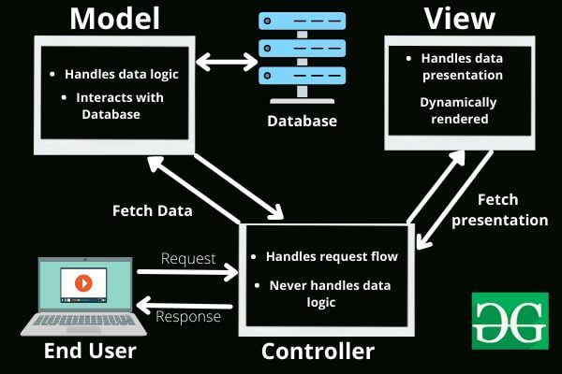
Hình 1. 1: Mô hình MVC

1.5.3 Clean Architecture
Đây là một sự tiến hóa tất yếu nhằm giải quyết triệt để những hạn chế của hai mô hình tiền nhiệm, dựa trên cốt lõi là việc áp dụng nguyên lý Đảo ngược phụ thuộc (Dependency Inversion Principle). [3]
Bản chất: Logic nghiệp vụ (Domain) nằm ở lõi trung tâm. Mọi thứ khác (Web API, giao diện người dùng, Database SQL/NoSQL, hoặc các dịch vụ bên thứ ba) đều nằm ở lớp ngoài cùng và chỉ được phép trỏ vào trong. Lớp bên trong không được biết bất cứ thứ gì về lớp bên ngoài.
Điểm khác biệt lớn nhất: Bạn thiết kế các Quy tắc kinh doanh (Business Rules) trước, độc lập hoàn toàn. Bạn có thể xây dựng toàn bộ logic của một hệ thống xử lý giao dịch Fintech phức tạp, tích hợp các module phân tích AI, hay giao thức Blockchain ở tầng Application/Domain mà chưa cần quyết định xem sẽ dùng Database nào hay giao diện Web ra sao.
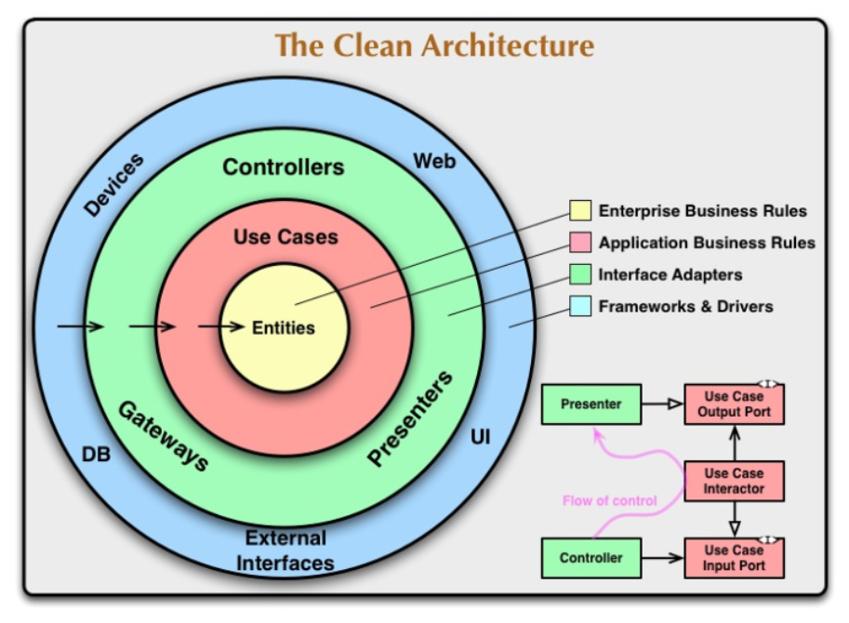
Hình 1. 2: Mô hình Clean Archit

Bảng so sánh trực tiếp
Tiêu chí | MVC (Model - View - Controller) | Clean Architecture
Quy mô dự án phù hợp | Nhỏ đến Trung bình (Websites, Blogs, CRUD Apps, MVP). | Lớn đến Rất lớn (Enterprise Apps, Hệ thống SaaS, Fintech, ERP).
Tốc độ ra mắt (Time-to-Market) | Rất nhanh. Cấu trúc đơn giản, ít file, ít layer cần thiết lập ban đầu. | Chậm. Mất nhiều thời gian thiết lập code nền tảng (boilerplate) và phân chia layer.
Độ khó tiếp cận (Học tập) | Thấp. Mô hình phổ biến, dễ hiểu, đa số lập trình viên đều nắm vững. | Cao. Đòi hỏi team phải hiểu sâu về nguyên lý SOLID và Dependency Injection (DI).
Độ phụ thuộc (Coupling) | Khá chặt chẽ. Controller thường ôm logic và gọi thẳng vào Database. | Rất lỏng lẻo. Các layer giao tiếp với nhau qua Interfaces, không ai biết ai.
Trọng tâm của mã nguồn | Tập trung vào cách hệ thống hiển thị và lưu trữ (UI và Database). | Tập trung vào các quy tắc nghiệp vụ lõi của doanh nghiệp (Domain / Core Business).
Khả năng kiểm thử (Testability) | Trung bình. Khó tách rời logic để test, thường phải test kèm Database thật. | Tuyệt vời. Có thể Unit Test 100% logic nghiệp vụ mà không cần bật Web Server hay Database.
Khả năng thay đổi công nghệ | Rất khó. Đổi loại Database thường kéo theo việc phải sửa code ở rất nhiều nơi. | Rất dễ. Database hay Framework chỉ là "plugin" bên ngoài, có thể rút ra cắm vào dễ dàng.
Chi phí bảo trì dài hạn | Tăng vọt theo thời gian. Ứng dụng lớn dễ biến thành mớ code rối rắm (Spaghetti code). | Ổn định. Thêm tính năng mới không làm phá vỡ kiến trúc cũ, dễ quản lý team đông người.
Vấn đề lớn nhất thường gặp | Controller bị phình to (Fat Controller) do chứa quá nhiều logic xử lý. | Bị làm quá vấn đề (Over-engineering) nếu áp dụng cho các dự án quá nhỏ.
Bảng 1. 1:Bảng so sánh 2 mô hình MVC và Clean Architecture
  - Đề xuất giải pháp
Từ kết quả khảo sát thực trạng các hệ thống quản lý điểm thi hiện nay, có thể nhận thấy rằng nhiều hệ thống vẫn còn tồn tại những hạn chế như cấu trúc mã nguồn chưa rõ ràng, sự phụ thuộc chặt chẽ giữa các thành phần và khó khăn trong việc mở rộng hoặc bảo trì hệ thống trong thời gian dài. Vì vậy, việc lựa chọn một kiến trúc phần mềm phù hợp là rất cần thiết nhằm nâng cao chất lượng và khả năng phát triển của hệ thống.
Trong đề tài này, nhóm đề xuất áp dụng kiến trúc Clean Architecture để xây dựng hệ thống quản lý điểm thi cho sinh viên. Clean Architecture là một mô hình kiến trúc phần mềm hiện đại, tập trung vào việc tách biệt rõ ràng giữa các thành phần của hệ thống, đặc biệt là tách biệt phần logic nghiệp vụ cốt lõi khỏi các thành phần bên ngoài như giao diện người dùng, cơ sở dữ liệu hoặc framework.
Với cách tiếp cận này, các quy tắc nghiệp vụ của hệ thống sẽ được đặt ở trung tâm của kiến trúc và không phụ thuộc vào các công nghệ cụ thể. Điều này giúp hệ thống trở nên linh hoạt hơn, dễ kiểm thử và dễ dàng thay đổi hoặc nâng cấp công nghệ trong tương lai mà không ảnh hưởng nhiều đến phần logic nghiệp vụ của hệ thống.
Trong quá trình xây dựng hệ thống quản lý điểm thi, kiến trúc Clean Architecture sẽ được tổ chức thành các lớp chính như lớp thực thể (Entities), lớp nghiệp vụ (Use Cases), lớp giao tiếp với hệ thống bên ngoài (Interface Adapters) và lớp hạ tầng (Frameworks & Drivers). Mỗi lớp có nhiệm vụ riêng và được thiết kế theo nguyên tắc phụ thuộc hướng vào trong, giúp đảm bảo sự tách biệt và giảm sự phụ thuộc giữa các thành phần.
Hệ thống sẽ được triển khai bằng ngôn ngữ lập trình Java kết hợp với framework Spring Boot để xây dựng các dịch vụ backend. Dữ liệu của hệ thống được lưu trữ trong hệ quản trị cơ sở dữ liệu MySQL. Việc kết hợp các công nghệ này cùng với kiến trúc Clean Architecture sẽ giúp hệ thống có cấu trúc rõ ràng, dễ bảo trì và có khả năng mở rộng trong tương lai.
Như vậy, giải pháp đề xuất của đề tài là áp dụng Clean Architecture vào việc xây dựng hệ thống quản lý điểm thi. Cách tiếp cận này không chỉ giúp cải thiện cấu trúc phần mềm mà còn tạo điều kiện thuận lợi cho việc phát triển, kiểm thử và nâng cấp hệ thống trong quá trình sử dụng.

1.7 Mô tả yêu cầu bài toán
Hệ thống quản lý thi được thiết kế chặt chẽ với cơ chế phân quyền rõ ràng, dựa vào nghiệp vụ đăng nhập và phân quyền để chia ra thành 4 nghiệp vụ chính đối với mỗi vai trò của người dùng khi sử dụng hệ thống:
- Nghiệp vụ Đăng nhập và Phân quyền: Hệ thống dựa trên tài khoản của mỗi người đăng nhập vào hệ thống để xác định quyền hạn, từ đó điều hướng đến các trang khác nhau phù hợp với vai trò của người truy cập.
- Nghiệp vụ Quản trị hệ thống (Nhà trường / Admin): Nhà trường sẽ được cấp tài khoản cấp bậc cao nhất có mọi quyền hạn nhằm thiết lập, vận hành, quản lý hệ thống. Nhà trường toàn quyền kiểm soát dữ liệu (thêm, sửa, xóa, xem) các thông tin về tài khoản đăng nhập, sinh viên, khoa, môn học, giáo viên. Tiếp theo, nhà trường có trách nhiệm tạo các học kỳ mới dựa trên các môn học có sẵn trong database để mở các lớp học, sau đó phân bổ giáo viên giảng dạy và sinh viên dựa trên khoa để phù hợp cho quá trình giảng dạy. Cuối cùng, thiết lập các kỳ thi dựa trên danh sách các lớp học trong học kỳ và nhà trường cũng có quyền quản lý dữ liệu về điểm của sinh viên.
- Nghiệp vụ Giáo viên (Teacher): Giáo viên sẽ được nhà trường cung cấp tài khoản để hỗ trợ trong quá trình giảng dạy của mình. Đầu tiên, hệ thống sẽ hiển thị danh sách các lớp mà giảng viên dạy trong kỳ, danh sách các phòng thi mà giảng viên coi tại kỳ thi cuối mỗi học kỳ. Tiếp đến, giảng viên sẽ trực tiếp nhập điểm chuyên cần, điểm trong quá trình học tập, điểm thi cho các sinh viên thuộc lớp mình dạy trong kỳ. Cuối cùng, hệ thống sẽ tổng kết điểm của sinh viên trong lớp để giảng viên có thể dễ dàng quan sát, đánh giá quá trình học tập của sinh viên.
- Nghiệp vụ Sinh viên (Student): Nhà trường cũng sẽ cung cấp tài khoản cho sinh viên để sinh viên có thể xem thông tin cá nhân của mình. Trong quá trình học tập, sinh viên sẽ truy cập vào hệ thống để xem tiến độ của mình như lớp học, điểm số.

1.8 Xây dựng mô hình bài toán
Dựa trên các mô tả về yêu cầu của hệ thống quản lý điểm thi, nhóm tiến hành mô hình hóa các nghiệp vụ cốt lõi nhằm làm rõ quá trình phân tích và thiết kế. Các nghiệp vụ của hệ thống được biểu diễn trực quan thông qua các sơ đồ khối (Block Diagram), giúp thể hiện chi tiết luồng xử lý dữ liệu và trình tự thực hiện của từng chức năng.

1.8.1 Nghiệp vụ quản lý đăng nhập và phân quyền
Sơ đồ khối dưới đây mô tả quy trình đăng nhập và phân quyền người dùng trong hệ thống. Quá trình bắt đầu khi người dùng nhập thông tin tài khoản. Hệ thống tiến hành xác thực tính hợp lệ của dữ liệu và định danh vai trò của người dùng. Dựa trên kết quả định danh (Nhà trường/Admin, Giáo viên hoặc Sinh viên), hệ thống sẽ điều hướng và cấp quyền truy cập vào các chức năng tương ứng theo đúng cơ chế phân quyền đã thiết lập.
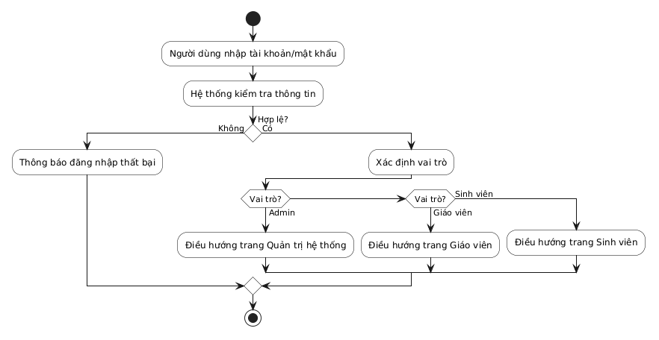
Hình 1. 3: Sơ đồ khối nghiệp vụ quản lý đăng nhập và phân quyền

1.8.2 Nghiệp vụ quản trị hệ thống (Nhà trường/Admin)
Sơ đồ khối dưới đây thể hiện quy trình quản lý và điều hành tổng thể của hệ thống, được thực hiện bởi phân quyền Quản trị viên (Nhà trường). Luồng nghiệp vụ này được chia thành ba nhóm chính: Quản lý danh mục cơ bản (Tài khoản, Sinh viên, Khoa, Môn học); Thiết lập học thuật (Tạo học kỳ, mở lớp, phân bổ giảng viên/sinh viên, thiết lập kỳ thi); và Giám sát dữ liệu (Quản lý điểm số). Toàn bộ các thao tác xử lý trong các khối này đều tương tác trực tiếp và cập nhật liên tục vào hệ thống cơ sở dữ liệu trung tâm nhằm đảm bảo tính đồng bộ.
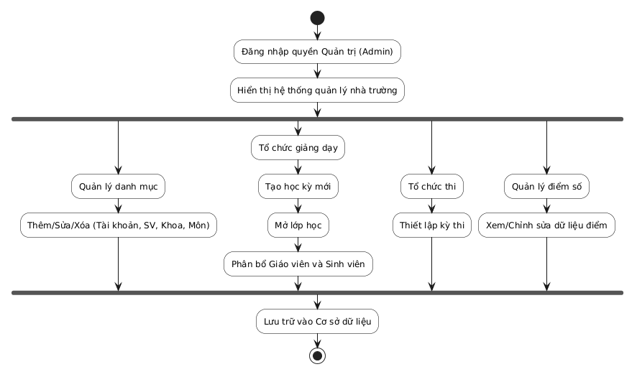
Hình 1. 4: Sơ đồ khối nghiệp vụ quản trị hệ thống

1.8.3 Nghiệp vụ Giáo viên (Teacher)
Đối với vai trò Giáo viên, sơ đồ khối tập trung mô tả luồng công việc phục vụ quá trình giảng dạy và đánh giá kết quả học tập. Ngay khi truy cập, hệ thống sẽ truy xuất dữ liệu phân công để hiển thị danh sách lớp giảng dạy và lịch coi thi tương ứng. Trọng tâm của nghiệp vụ này nằm ở phân hệ quản lý điểm: giảng viên tiến hành nhập các điểm thành phần (chuyên cần, quá trình, điểm thi), sau đó hệ thống sẽ tiếp nhận, tự động xử lý tính toán điểm tổng kết và lưu trữ an toàn vào cơ sở dữ liệu.
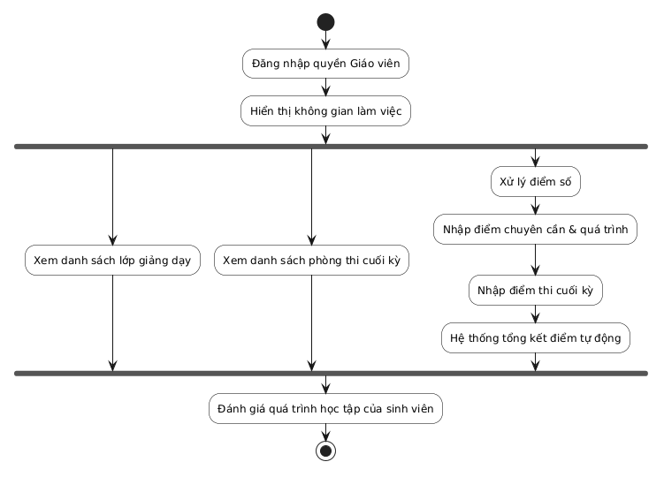
Hình 1. 5: Sơ đồ khối nghiệp vụ giáo viên

1.8.4 Nghiệp vụ sinh viên (Student)
Nghiệp vụ dành cho sinh viên được thiết kế theo nguyên tắc truy xuất dữ liệu một chiều (read-only) nhằm đảm bảo tính bảo mật và toàn vẹn của hệ thống điểm số. Sơ đồ khối thể hiện ba luồng tra cứu cốt lõi: xem thông tin cá nhân, theo dõi tiến độ các lớp học đang tham gia và tra cứu kết quả học tập. Mọi yêu cầu truy xuất từ giao diện người dùng sẽ được hệ thống gửi đến cơ sở dữ liệu, sau đó trả về và hiển thị kết quả chính xác trên màn hình của sinh viên.
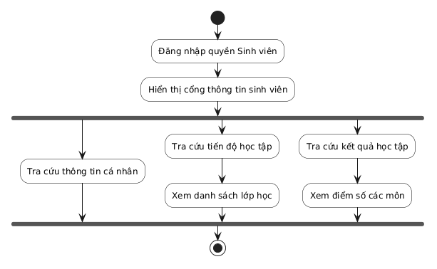
Hình 1. 6: Sơ đồ khối nghiệp vụ sinh viên

CHƯƠNG 2 : MỘT SỐ KIẾN THỨC CƠ SỞ THỰC HIỆN ĐỀ TÀI

2.1 Kiến trúc phần mềm
Kiến trúc phần mềm (Software Architecture) là cấu trúc tổng thể, bao gồm các thành phần, mối quan hệ giữa chúng, cùng các nguyên tắc thiết kế cấp cao định hình nên một hệ thống phần mềm. Nó đóng vai trò như bản thiết kế nền tảng, giúp giải quyết yêu cầu kỹ thuật, chức năng và đảm bảo khả năng phát triển, bảo trì của hệ thống. [4]
Kiến trúc phần mềm không chỉ là code, mà là tập hợp các quyết định kỹ thuật quan trọng nhất về tổ chức hệ thống, bao gồm:
- Các thành phần (Components): Mô-đun, lớp, dịch vụ, cơ sở dữ liệu.
- Mối quan hệ (Relations): Cách các thành phần tương tác, giao tiếp với nhau.
- Thuộc tính (Properties): Đặc tính của các phần tử và mối quan hệ.
- Đặc điểm của kiến trúc phần mềm
- Quyết định khó thay đổi: Kiến trúc tập trung vào các lựa chọn kỹ thuật nền tảng, việc thay đổi sau này sẽ rất tốn kém và khó khăn.
- Giải quyết yêu cầu chất lượng: Không chỉ chạy được, kiến trúc xác định hiệu năng, bảo mật, khả năng mở rộng, và bảo trì.
- Là "bản vẽ" tổng thể: Cung cấp góc nhìn bao quát, ẩn các chi tiết triển khai chi tiết.
- Sự đánh đổi: Mọi lựa chọn kiến trúc đều có ưu và nhược điểm; không có kiến trúc hoàn hảo, chỉ có kiến trúc phù hợp.
- Hỗ trợ giao tiếp: Là tài liệu chung giúp các bên liên quan (đội ngũ phát triển, quản lý, khách hàng) hiểu về hệ thống.
- Các kiểu kiến trúc phổ biến
- Layered: Chia hệ thống thành Presentation, Business, Data Access, Database.
- Client-Server: Tách biệt giao diện và xử lý.
- SOA/Microservices: Các thành phần độc lập giao tiếp qua API.
- Pipe and Filter: Dữ liệu được xử lý qua từng bước lọc liên tiếp.

2.2 Mô hình Clean Architecture
Clean Architecture là mô hình kiến trúc phần mềm do Robert C. Martin (Uncle Bob) đề xuất, tập trung vào việc tách biệt các tầng (layer) chức năng theo quy tắc phụ thuộc hướng vào tâm. Mục tiêu chính là tạo ra hệ thống dễ bảo trì, dễ kiểm thử (testable), và độc lập với framework, UI, cơ sở dữ liệu. [3]
- Khái niệm cơ bản:
Mô hình bao gồm 4 vòng tròn đồng tâm, các tầng bên trong không được biết bất kỳ điều gì về tầng bên ngoài:
- Entities: Chứa Business Rules cốt lõi, độc lập, không thay đổi theo framework hay ứng dụng cụ thể.
- Use Cases: Chứa các quy tắc nghiệp vụ đặc thù của ứng dụng, điều hướng luồng dữ liệu.
- Interface Adapters: Chuyển đổi dữ liệu từ dạng phù hợp với Use Cases/Entities sang dạng phù hợp với các công nghệ bên ngoài (DB, Web...).
- Frameworks & Drivers : Nơi chứa code cụ thể như Database (MySQL, MongoDB), Framework Web (Spring, React), UI.
- Đặc điểm chính
- Dependency Rule: Các tầng bên ngoài phụ thuộc vào tầng bên trong, nhưng tầng bên trong tuyệt đối không biết gì về tầng bên ngoài.
- Độc lập với Framework: Không bị ràng buộc bởi các thư viện bên thứ ba.
- Dễ kiểm thử: Business logic có thể được test mà không cần UI, Database, hay Web Server.
- Độc lập với Database: Có thể chuyển đổi giữa các loại DB mà không ảnh hưởng tới logic nghiệp vụ.
- Tách biệt logic: Phân chia rõ ràng giữa nghiệp vụ, dữ liệu và giao diện.
- Ưu và nhược điểm
- Ưu điểm: Hệ thống bền vững, dễ mở rộng, bảo trì dài hạn, test tốt.
- Nhược điểm: Cồng kềnh, độ trừu tượng cao, phức tạp đối với các ứng dụng nhỏ.

2.3 Hệ quản trị cơ sở dữ liệu
Trong hệ thống Quản lý thi Online, cơ sở dữ liệu có vai trò lưu trữ thông tin sinh viên, kỳ thi, điểm danh và kết quả thi. Để đảm bảo tính ổn định, hiệu năng tốt và phù hợp với hệ thống quy mô vừa và nhỏ, đề tài lựa chọn sử dụng MySQL làm hệ quản trị cơ sở dữ liệu.
Khái Niệm : MySQL là hệ quản trị cơ sở dữ liệu quan hệ (RDBMS) mã nguồn mở phổ biến nhất thế giới, dựa trên ngôn ngữ truy vấn SQL. Nó được dùng để lưu trữ, quản lý và truy xuất dữ liệu dưới dạng bảng, hoạt động theo mô hình client-server, nổi bật với hiệu năng cao, độ tin cậy và khả năng mở rộng. MySQL là thành phần lõi của các ứng dụng web hiện đại (như WordPress, Facebook) và được phát triển bởi Oracle. [5]
Đặc điểm của MySQL :
- Mã nguồn mở và Miễn phí: Người dùng có thể sử dụng và tùy chỉnh MySQL theo giấy phép GPL.
- Cơ sở dữ liệu Quan hệ (RDBMS): Dữ liệu được tổ chức thành các bảng (tables) có liên kết với nhau qua các khóa (keys)
- Ngôn ngữ SQL: Sử dụng Structured Query Language để thao tác dữ liệu, phổ biến và dễ học.
- Hiệu năng và Tin cậy: Hoạt động nhanh, hỗ trợ các cơ sở dữ liệu lớn và đảm bảo tính toàn vẹn dữ liệu.
- Mô hình Client-Server: Cho phép người dùng kết nối tới máy chủ chứa dữ liệu thông qua các giao diện.

2.3.1 Lý do lựa chọn MySQL
Việc lựa chọn MySQL dựa trên các tiêu chí:
- Là hệ quản trị cơ sở dữ liệu quan hệ phổ biến, dễ triển khai.
- Hiệu năng tốt với hệ thống có số lượng sinh viên từ vài trăm đến vài nghìn.
- Dễ tích hợp với Java thông qua JDBC và ORM.
- Tương thích tốt với Spring Boot.
- Miễn phí và phù hợp cho môi trường nghiên cứu – học thuật.

2.3.2 Mô hình dữ liệu
Cơ sở dữ liệu được thiết kế theo mô hình quan hệ gồm các bảng chính:
- students – Lưu thông tin sinh viên
- exams – Lưu thông tin kỳ thi
- attendances – Lưu trạng thái điểm danh
- scores – Lưu điểm thi
Các bảng được liên kết thông qua khóa chính (Primary Key) và khóa ngoại (Foreign Key) nhằm đảm bảo tính toàn vẹn dữ liệu.

2.4 Ngôn ngữ lập trình và Framework

2.4.1 Ngôn ngữ lập trình Java
Đề tài sử dụng ngôn ngữ Java để phát triển hệ thống Backend.
Khái Niệm : Java là ngôn ngữ lập trình hướng đối tượng (OOP), đa nền tảng, bậc cao và rất phổ biến, được phát triển bởi Sun Microsystems (nay thuộc Oracle Corporation) năm 1995. Với châm ngôn "Write Once, Run Anywhere" (Viết một lần, chạy mọi nơi), Java hoạt động trên nền tảng Java Virtual Machine(JVM) , giúp ứng dụng chạy ổn định trên nhiều thiết bị. [6]
Đặc điểm của Java:
- Độc lập nền tảng: Bytecode của Java có thể chạy trên Windows, Mac, Linux thông qua JVM.
- Hướng đối tượng (OOP): Dựa trên lớp (class) và đối tượng, giúp dễ bảo trì và mở rộng.
- An toàn và mạnh mẽ: Kiểm soát chặt chẽ kiểu dữ liệu, quản lý bộ nhớ tự động
- Đa luồng (Multithreading): Hỗ trợ thực hiện đồng thời nhiều tiến trình.
Ứng dụng của Java :
- Phát triển ứng dụng web: Sử dụng Spring Framework, Servlet, JSP cho các hệ thống backend lớn, an toàn.
- Ứng dụng di động: Nền tảng chính để phát triển ứng dụng Android.
- Phần mềm doanh nghiệp: Các hệ thống ngân hàng, quản lý quy mô lớn.
- Dữ liệu lớn (Big Data) & IoT: Xử lý dữ liệu và kết nối thiết bị thông minh.
Lý do lựa chọn Java:
- Hỗ trợ lập trình hướng đối tượng (OOP) mạnh mẽ.
- Có hệ sinh thái phong phú, phù hợp phát triển hệ thống doanh nghiệp.
- Dễ triển khai mô hình phân lớp theo Clean Architecture.
- Hỗ trợ nhiều thư viện xử lý dữ liệu và kiểm thử.

2.4.2 Framework Spring Boot
Hệ thống được xây dựng dựa trên framework Spring Boot, thuộc hệ sinh thái của Spring Framework.
Spring Boot được lựa chọn vì:
- Tự động cấu hình (Auto Configuration).
- Hỗ trợ xây dựng RESTful API nhanh chóng.
- Tích hợp Dependency Injection.
- Hỗ trợ ORM thông qua Hibernate.
- Dễ dàng triển khai theo mô hình Clean Architecture.
Spring Boot chỉ được đặt ở lớp ngoài cùng (Frameworks & Drivers) nhằm đảm bảo lõi nghiệp vụ không phụ thuộc trực tiếp vào framework. [7]

2.5 Tool hỗ trợ lập trình

2.5.1 Môi trường phát triển: Visual Studio Code
Đề tài sử dụng Visual Studio Code làm môi trường phát triển chính.
Visual Studio Code (VS Code) là một trình soạn thảo mã nguồn nhẹ, hỗ trợ đa nền tảng và có khả năng mở rộng mạnh mẽ thông qua hệ thống Extensions.
Các Extension được sử dụng:
- Extension Pack for Java
- Spring Boot Extension Pack
- Maven for Java
- Debugger for Java
Lý do lựa chọn VS Code:
- Nhẹ, khởi động nhanh.
- Hỗ trợ tốt cho Java và Spring Boot.
- Tích hợp Terminal để chạy Maven và Spring Boot trực tiếp.
- Phù hợp môi trường học tập và phát triển cá nhân.

2.5.2 Công cụ quản lý thư viện
Đề tài sử dụng Apache Maven để quản lý dependency và build project. [8]
Maven sử dụng file pom.xml để khai báo:
- Spring Boot Starter Web
- Spring Boot Starter Data JPA
- MySQL Connector
- Apache POI
- JUnit và Mockito
Maven giúp:
- Tự động tải thư viện.
- Quản lý phiên bản dependency.
- Chuẩn hóa cấu trúc dự án.

2.5.3 Thư viện xử lý Excel
Để thực hiện chức năng nhập danh sách sinh viên từ file Excel, đề tài sử dụng:
- Apache POI [9]
Apache POI cho phép:
- Đọc và ghi file .xls và .xlsx
- Truy xuất dữ liệu theo dòng và cột
- Chuẩn hóa dữ liệu trước khi đưa vào hệ thống
Theo nguyên tắc Clean Architecture, Apache POI được đặt trong lớp Infrastructure và chỉ được truy cập thông qua một Interface (ví dụ: StudentFileReader), đảm bảo Use Case không phụ thuộc trực tiếp vào thư viện này.

CHƯƠNG 3 : PHÂN TÍCH THIẾT KẾ HỆ THỐNG

3.1 Use Case diagram tổng quan, Use Case diagram chi tiết
Sơ đồ dưới đây mô tả các chức năng của hệ thống quản lý điểm thi từ góc độ người dùng. Biểu đồ thể hiện 3 tác nhân chính (Nhà trường/Admin, Giáo viên, Sinh viên) với các quyền hạn được phân lập rõ ràng sau bước đăng nhập: Admin quản trị toàn bộ hệ thống và thiết lập quy trình học thuật; Giáo viên quản lý lớp học và nhập điểm; Sinh viên thực hiện các nghiệp vụ tra cứu thông tin và kết quả học tập.
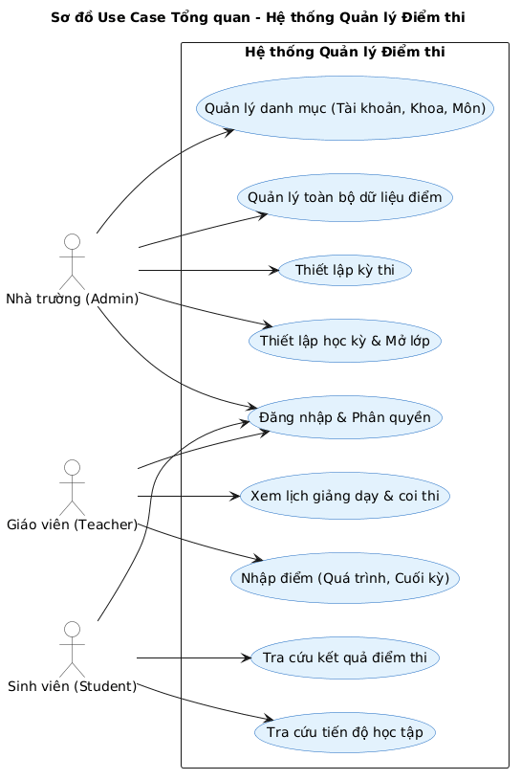
Hình 3. 1: Sơ đồ Use Case diagram tổng quan

3.2 Sequence diagram
Sơ đồ Sequence mô tả trình tự tương tác giữa các thành phần trong hệ thống theo thời gian. Sơ đồ thể hiện quá trình xử lý từ khi người dùng đăng nhập đến khi thực hiện các chức năng như nhập điểm hoặc tra cứu điểm, thông qua các bước trao đổi giữa giao diện, hệ thống và cơ sở dữ liệu.
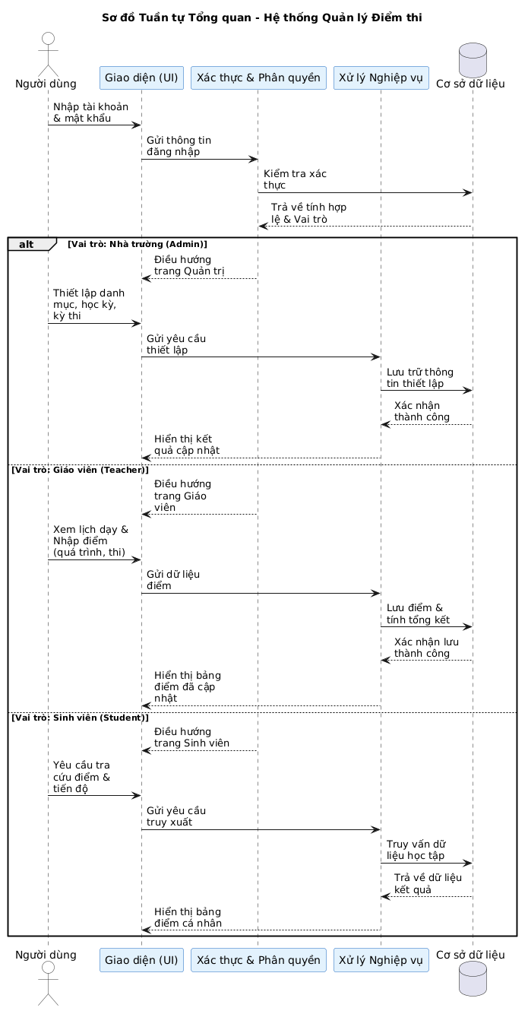
Hình 3. 2: Sơ đồ Sequence Diagram

3.3 Activity diagram
Sơ đồ Activity mô tả luồng hoạt động của hệ thống theo từng bước xử lý. Sơ đồ thể hiện quá trình từ khi người dùng đăng nhập, hệ thống kiểm tra thông tin, phân quyền và thực hiện các chức năng tương ứng như nhập điểm hoặc tra cứu kết quả.
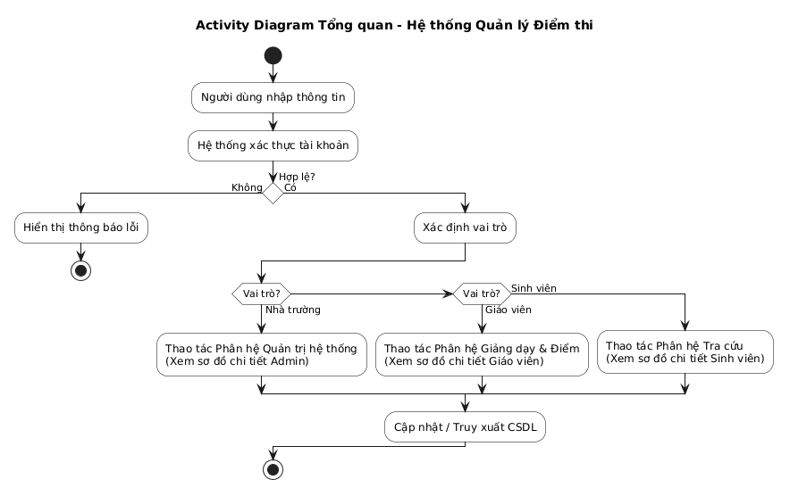
Hình 3. 3: Sơ đồ Activity diagram

3.4 Component diagram
Sơ đồ Component mô tả cấu trúc tổng thể của hệ thống thông qua các thành phần chính và mối quan hệ giữa chúng. Các thành phần bao gồm giao diện người dùng, các module xử lý nghiệp vụ và cơ sở dữ liệu, giúp thể hiện cách hệ thống được tổ chức và triển khai.
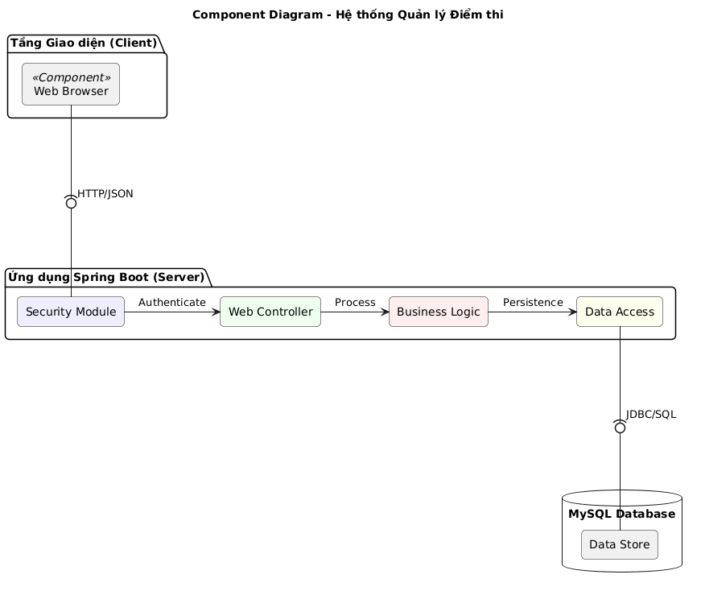
Hình 3. 4: Sơ đồ Component diagram

3.5 Class diagram
Sơ đồ Class mô tả cấu trúc dữ liệu của hệ thống thông qua các lớp, thuộc tính và mối quan hệ giữa các lớp. Sơ đồ giúp xác định cách tổ chức dữ liệu và là cơ sở để thiết kế cơ sở dữ liệu cũng như triển khai chương trình.
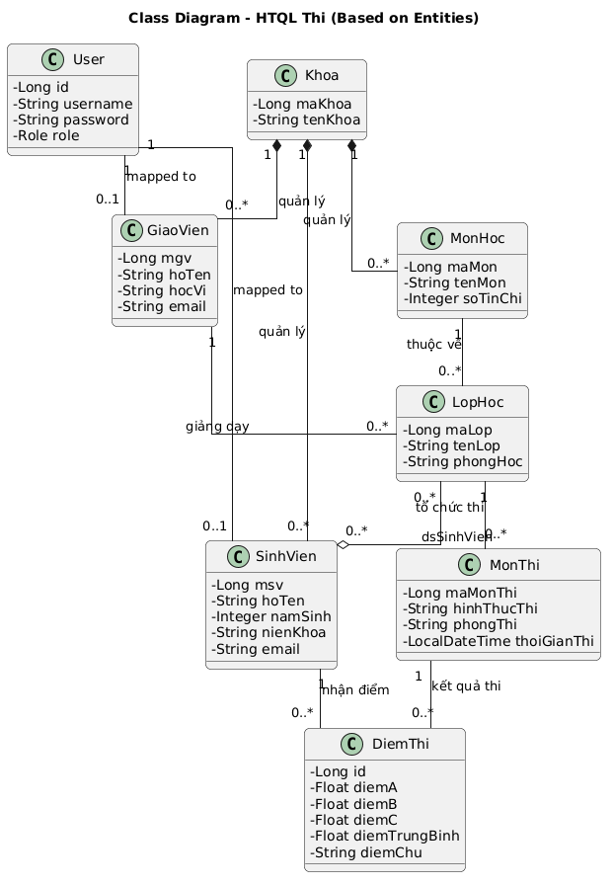
Hình 3. 5: Sơ đồ Class Diagram

CHƯƠNG 4 : XÂY DỰNG CHƯƠNG TRÌNH

4.1 Cấu trúc chương trình theo mô hình Clean Architecture
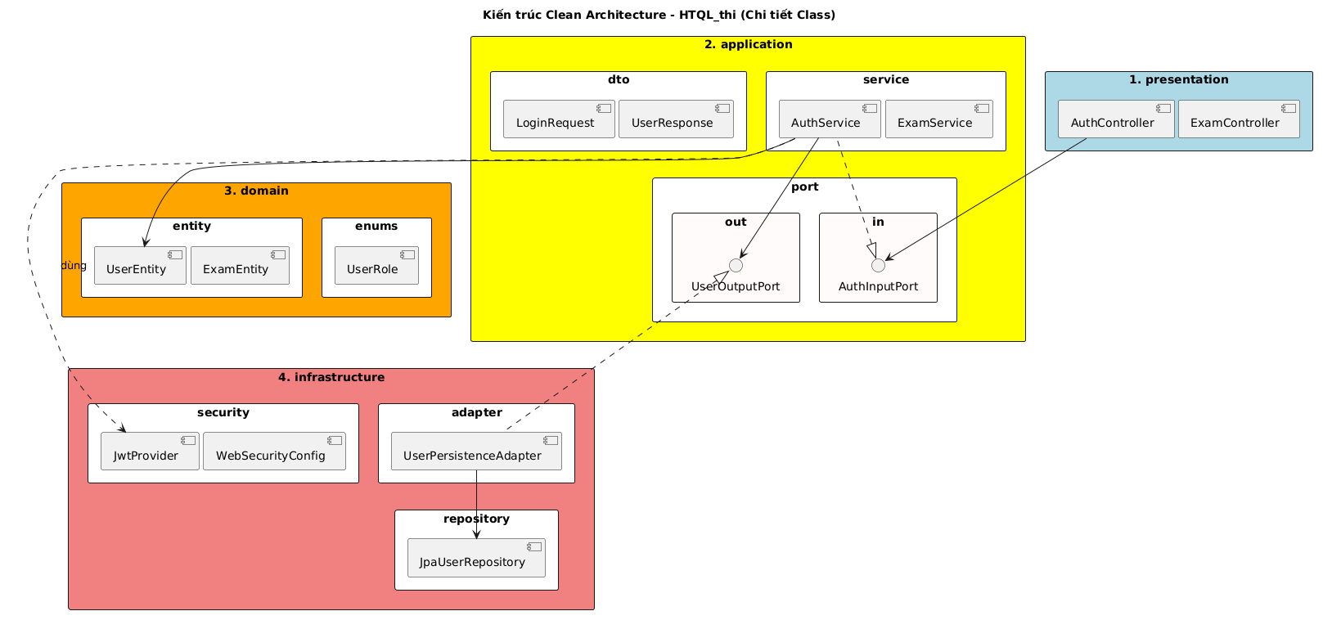
Hình 4. 1: Cấu trúc chương trình

4.1.1 Các tầng kiến trúc
Hệ thống được chia thành bốn tầng chính, mỗi tầng đảm nhận một vai trò riêng biệt:
- Tầng Domain: Chứa các thực thể cốt lõi và các định nghĩa kiểu dữ liệu enums. Đây là tầng độc lập, không chứa bất kỳ mã nguồn nào liên quan đến Framework hay Database.
- Tầng Application: Là nơi điều phối các hoạt động của hệ thống.
  - Service: Triển khai các chức năng của hệ thống.
  - Port: Nơi tiếp nhận và xử lý các kết nối
  - DTO: Chứa các đối tượng chuyển đổi dữ liệu để bảo vệ tính toàn vẹn của tầng Domain.
- Tầng Infrastructure: Chứa các cài đặt cụ thể cho hệ thống.
  - Security: Quản lý cấu hình bảo mật bằng WebSecurityConfig và cơ chế xác thực JwtProvider.
  - Repository & Adapter: JpaUserRepository thực hiện các truy vấn MySQL, trong khi các adapter đóng vai trò thực thi các port.out để kết nối tầng Application với cơ sở dữ liệu.
- Tầng Presentation (Giao diện API): Chứa các controller chịu trách nhiệm tiếp nhận yêu cầu HTTP từ người dùng, chuyển đổi dữ liệu và gọi vào các port.in tương ứng ở tầng ứng dụng.

4.1.2 Nguyên lý phụ thuộc và Dòng dữ liệu
Hệ thống tuân thủ nghiêm ngặt Quy tắc phụ thuộc: Mọi sự phụ thuộc chỉ được phép hướng vào bên trong.
  - Sự độc lập của Domain: Tầng Domain không biết đến sự tồn tại của bất kỳ tầng nào khác.
  - Đảo ngược phụ thuộc: Tầng Application sẽ không gọi trực tiếp đến Database mà nó sẽ thông qua các Port. Các chi tiết cài đặt ở tầng Infrastructure sẽ thực thi các Interface này. Điều này cho phép thay đổi cơ sở dữ liệu hoặc cơ chế bảo mật mà không cần chỉnh sửa một dòng code nghiệp vụ nào.
  - Luồng xử lý: Khi người dùng đăng nhập, yêu cầu đi từ presentation (Controller) -> xuyên qua port.in -> xử lý tại application (Service) -> gọi qua port.out -> và cuối cùng được thực thi bởi infrastructure (Adapter/Repository) để truy xuất dữ liệu từ MySQL.

4.2 Giao diện chức năng trong hệ thống

4.2.1 Chức năng đăng nhập
Đây là cửa ngõ đầu vào của hệ thống. Tại đây, người dùng sẽ sử dụng thông tin tài khoản được cấp tương ứng với chức vụ tại nhà trường để đăng nhập. Sau khi người dùng hoàn tất nhập thông tin, hệ thống sẽ tiến hành xác thực, xác định loại tài khoản và điều hướng đến trang đích với các quyền hạn tương ứng theo từng vai trò.
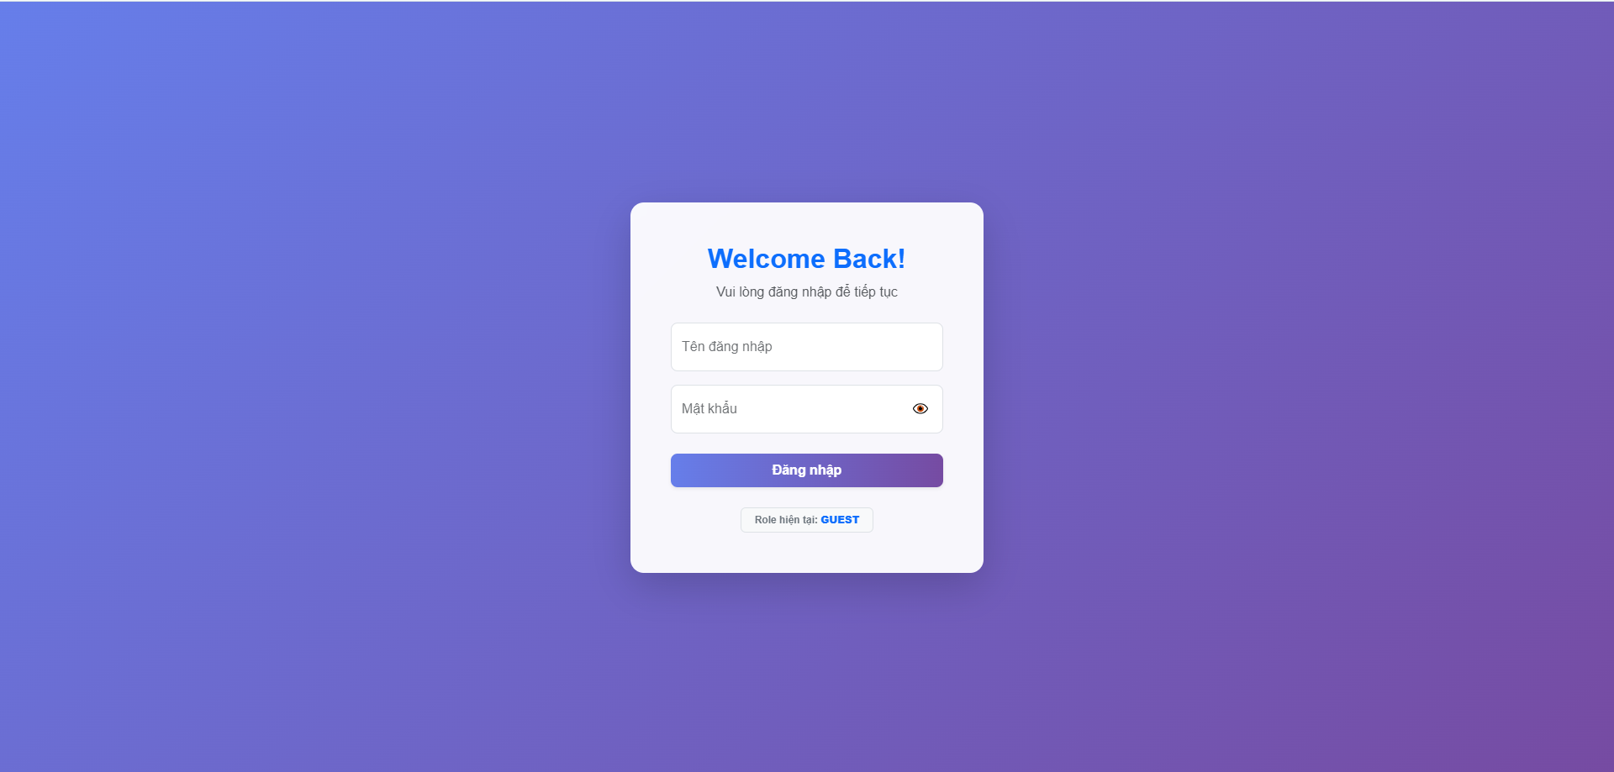
Hình 4. 2: Giao diện đăng nhập

4.2.2 Chức năng đối với nhà trường(Admin)
Đây là loại tài khoản quản trị cấp cao nhất, sở hữu toàn quyền điều hành nhằm giúp nhà trường thiết lập và giám sát mọi hoạt động trong hệ thống. Sau khi xác thực thông tin thành công, hệ thống sẽ điều hướng người dùng đến giao diện quản trị tập trung với đầy đủ các phân hệ chức năng.
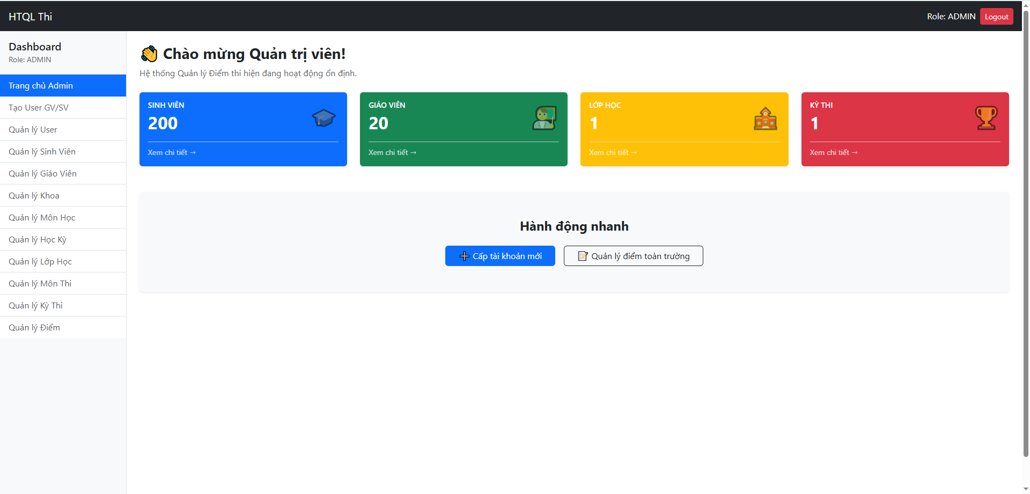
Hình 4. 3: Giao diện chính của nhà trường
a) Chức năng quản lý danh mục: Các giao diện trong phân hệ này được thiết kế để chuẩn hóa dữ liệu đầu vào, cho phép quản trị viên quản lý danh sách sinh viên, giáo viên, các khoa và phòng ban trong trường.
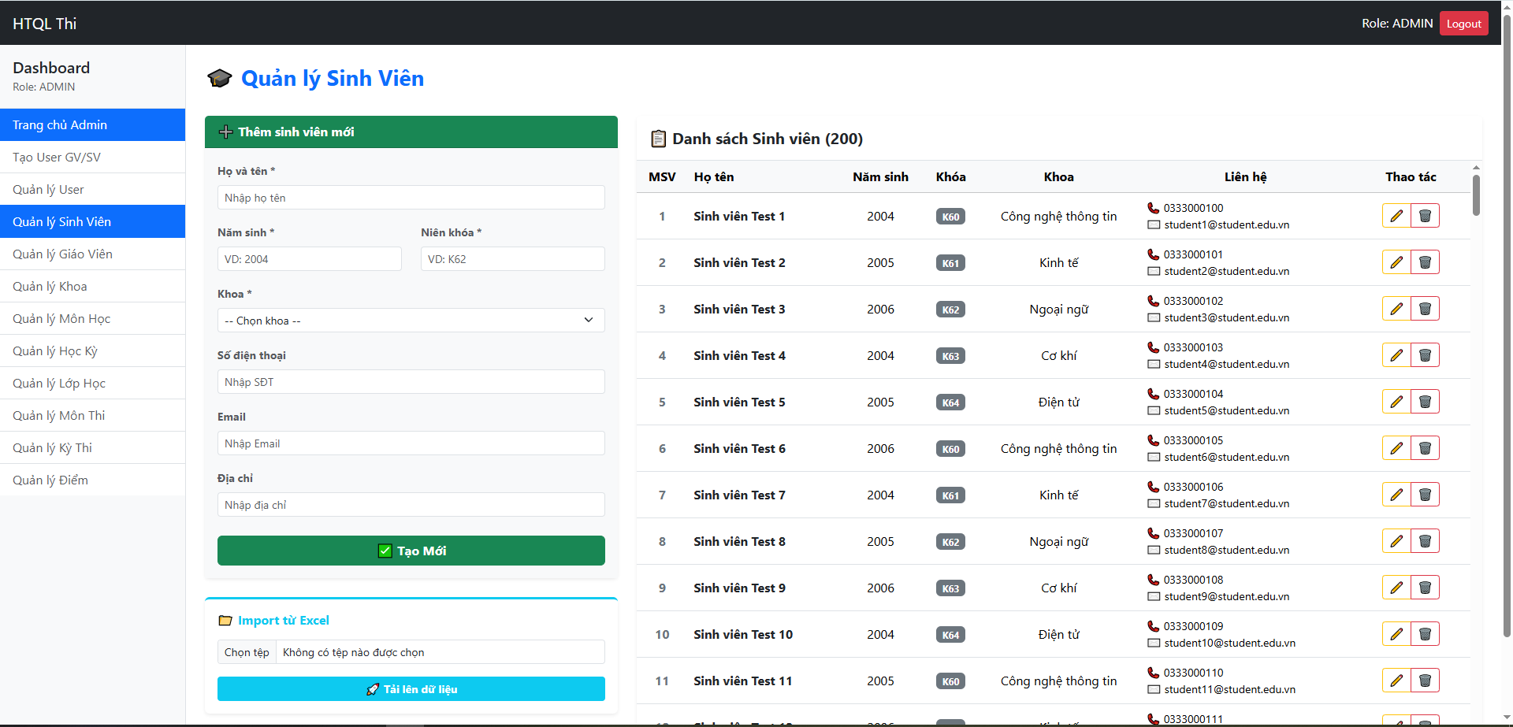
Hình 4. 4: Giao diện quản lý sinh viên

b) Đây là các chức năng cốt lõi đóng vai trò vận hành toàn bộ quy trình đào tạo và tổ chức thi của nhà trường. Các nghiệp vụ này bao gồm quản lý học kỳ, lớp học phần, khởi tạo kỳ thi và phân bổ các môn thi tương ứng. Các logic về ràng buộc thời gian và đối tượng tham gia được xử lý chặt chẽ tại tầng Service để đảm bảo tính chính xác.
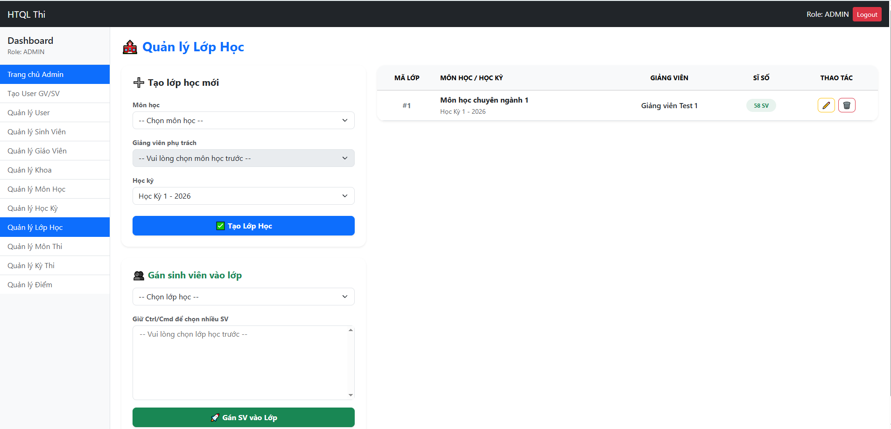
Hình 4. 5: Giao diện chức năng quản lý lớp học
c) Chức năng này cung cấp cái nhìn toàn cảnh về kết quả học tập của toàn bộ cơ sở đào tạo. Tại đây, nhà trường có thể truy xuất và xem chi tiết điểm số của tất cả các lớp học, hỗ trợ công tác giám sát và báo cáo học thuật một cách nhanh chóng.
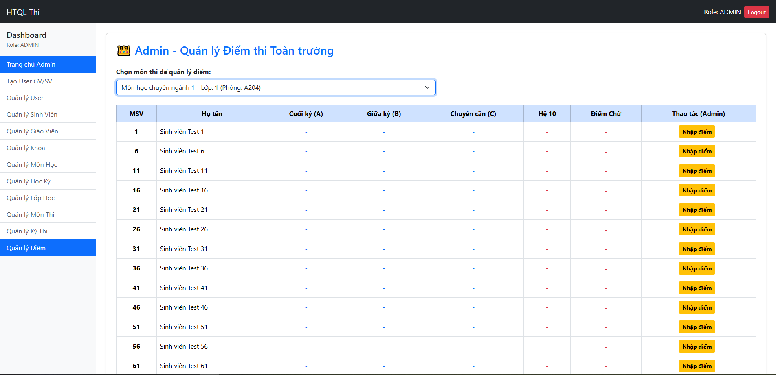
Hình 4. 6: Giao diện quản lý điểm thi của nhà trường

4.2.3 Chức năng đồi với giáo viên
Sau khi đăng nhập và được hệ thống xác thực vai trò Giáo viên, người dùng sẽ được điều hướng đến không gian làm việc tập trung vào công tác giảng dạy và đánh giá.
a) Quản lý giảng dạy: Tại đây, hệ thống sẽ hiển thị danh sách thông tin của các lớp học phần và lớp coi thi để giáo viên có thể sắp xếp tối ưu lịch trình giảng dạy.
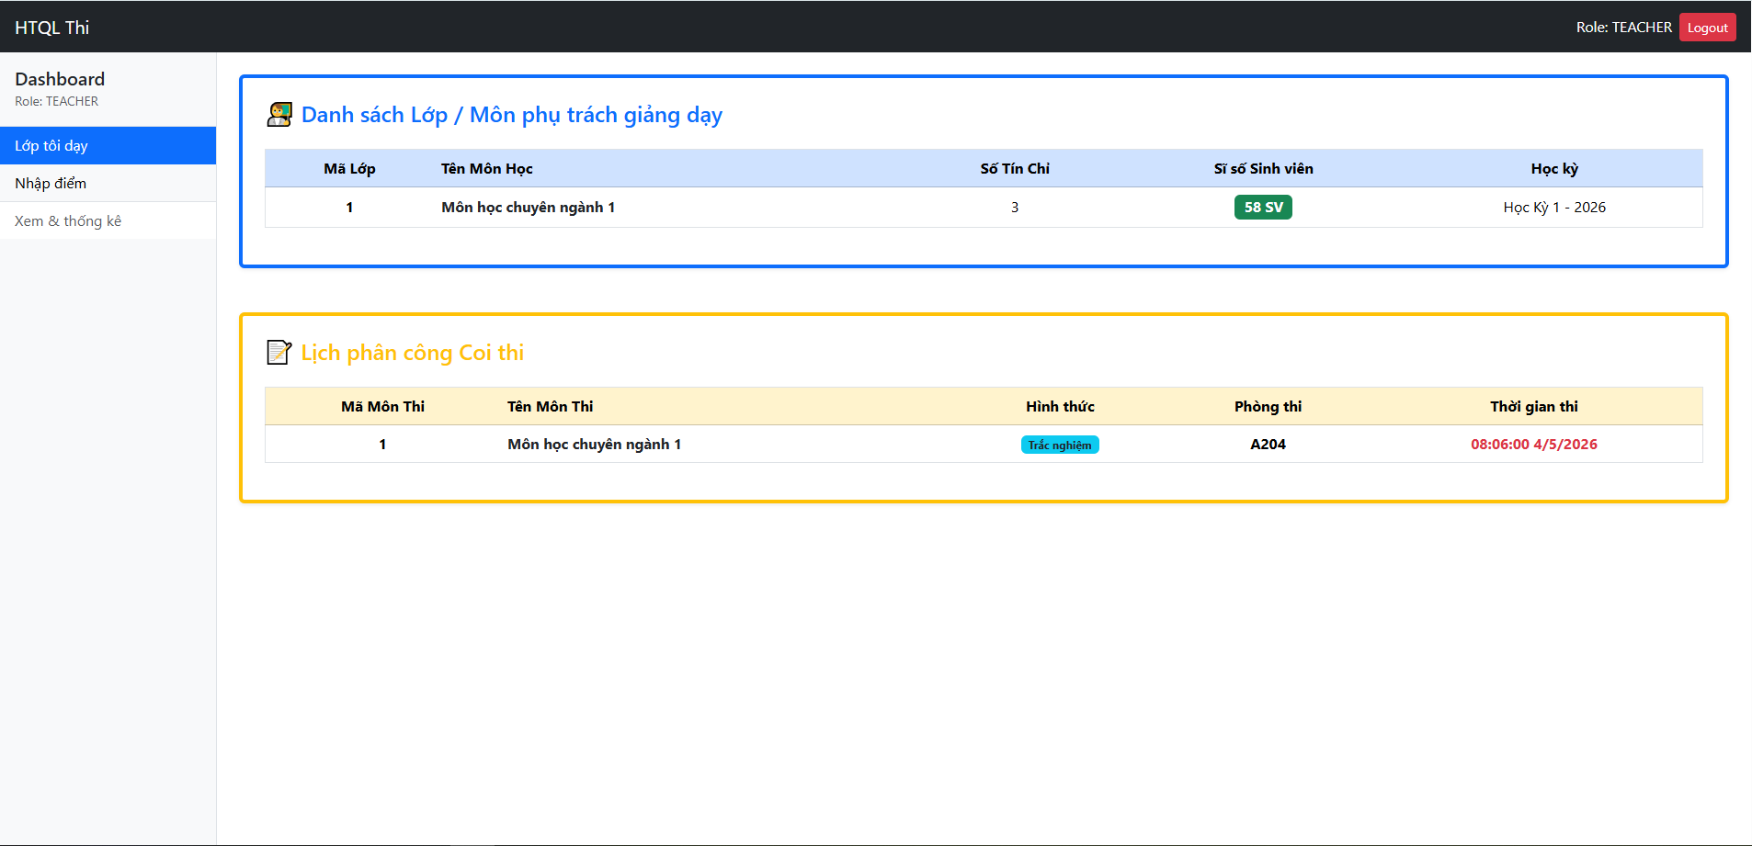
Hình 4. 7: Giao diện quản lý lịch giảng dạy của giáo viên
b) Nghiệp vụ nhập điểm theo lớp dạy: Đây là nghiệp vụ quan trọng nhất của giáo viên. Giao diện sẽ cung cấp danh sách sinh viên theo từng lớp giảng dạy để giáo viên có thể nhập điểm cho từng cá nhân.
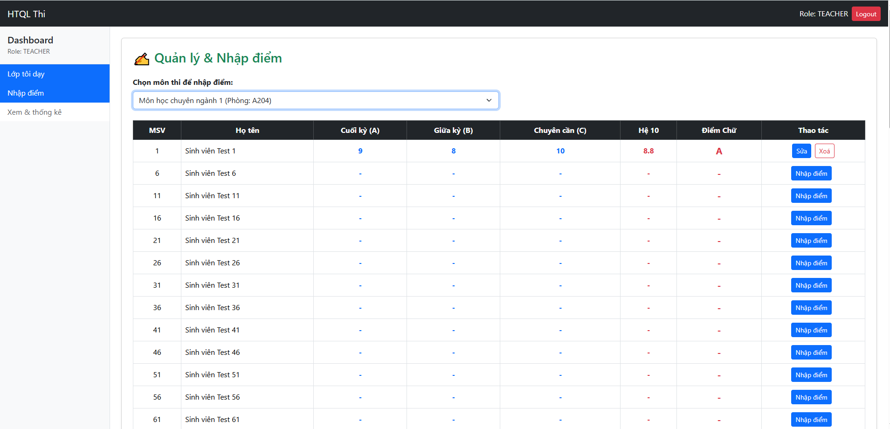
Hình 4. 8: Giao diện nhâp điểm cho giáo viên
c) Thống kê kết quả học tập: Tại đây, hệ thống sẽ cung cấp biểu đồ điểm của sinh viên theo từng lớp học để giáo viên có thể đánh giá chất lượng và kết quả giảng dạy của mình.
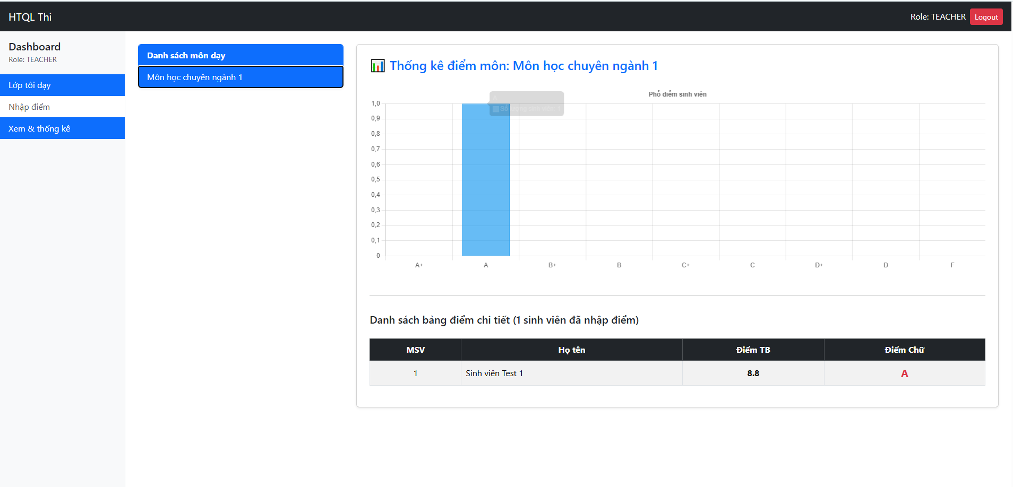
Hình 4. 9: Giao diện thống kê điểm số của sinh viên

4.2.4 Chức năng đối với sinh viên
Giao diện dành cho sinh viên sẽ chỉ hiển thị thông tin cá nhân và bảng điểm chi tiết theo từng lớp học mà sinh viên đó tham gia.
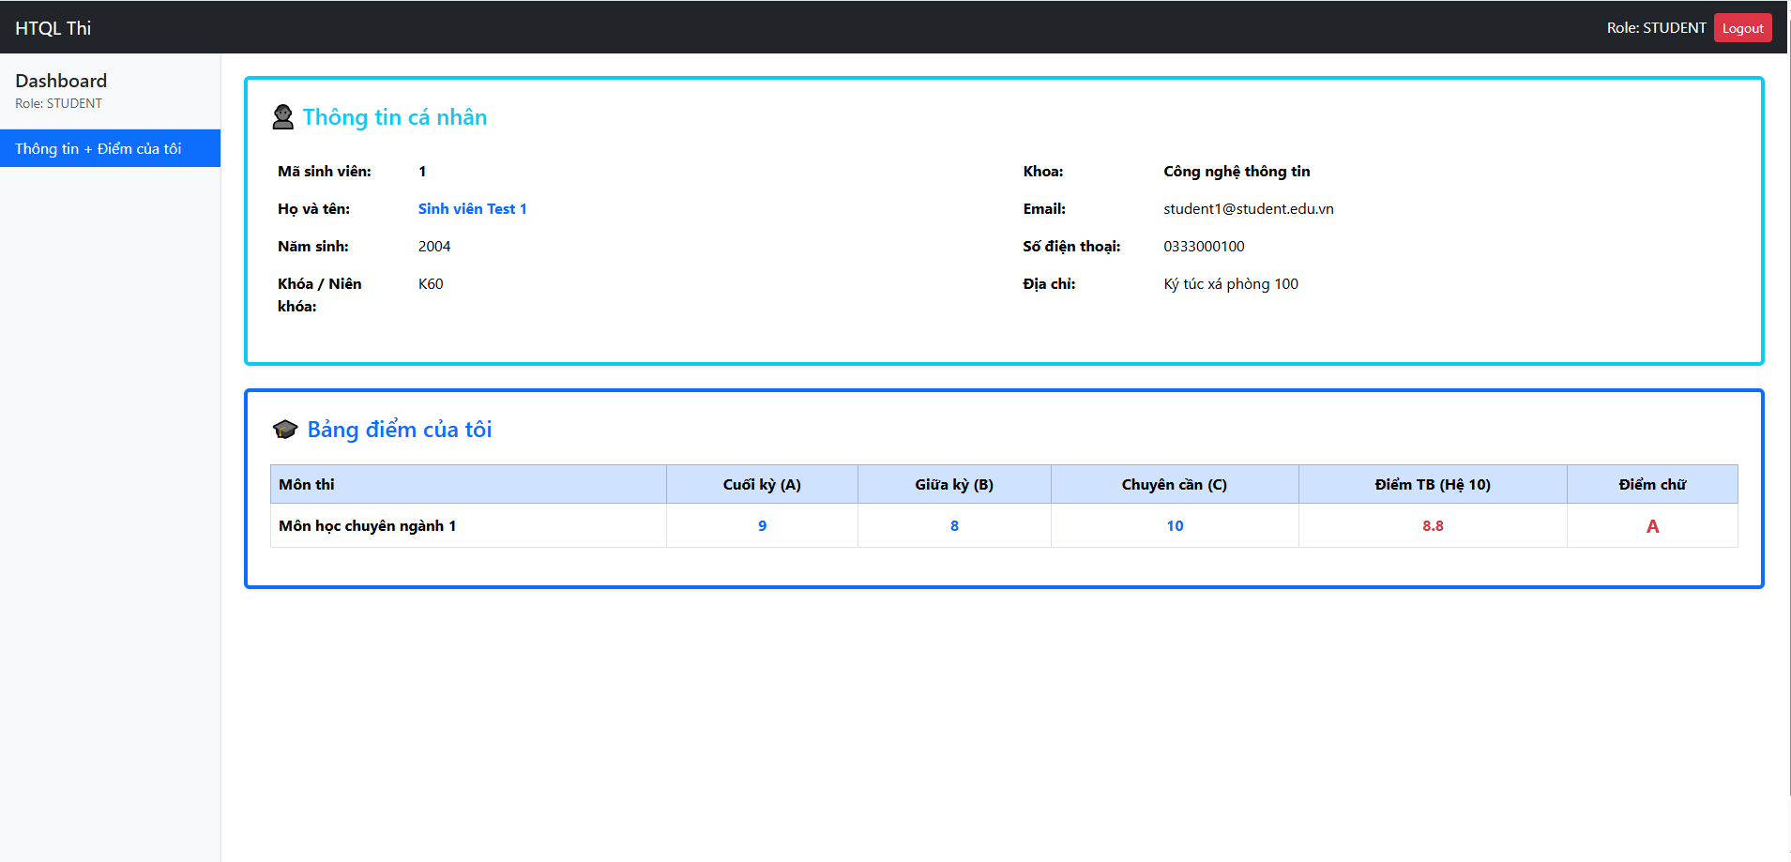
Hình 4. 10: Giao diện của sinh viên

KẾT LUẬN
Sau khi nghiên cứu và triển khai đề tài "Ngiên cứu kiến trúc Clean Architecture và ứng dụng trong phát triển phần mềm tìm ứng dụng có bài toán triển khai vừa và nhỏ", em đã hoàn thành mục tiêu xây dựng một ứng dụng quản lý điểm thi. Dưới đây là những kết quả đạt được và định hướng phát triển của hệ thống:

1. Kết quả đạt được
- Về mặt kiến trúc: Hệ thống đã áp dụng thành công mô hình Clean Architecture để phân chia rõ ràng các tầng: Domain, Application, Infrastructure và Presentation giúp mã nguồn có tính tổ chức cao, dễ dàng bảo trì và mở rộng trong tương lai. Đặc biệt, nguyên lý Đảo ngược phụ thuộc đã giúp logic nghiệp vụ hoàn toàn độc lập với sự thay đổi của các công nghệ bên ngoài.
- Về mặt chức năng: Hệ thống đã hiện thực hóa đầy đủ các luồng nghiệp vụ quan trọng:
Nhà trường: Thiết lập danh mục, vận hành kỳ thi và giám sát dữ liệu điểm tập trung.
Giáo viên: Quản lý lịch giảng dạy cũng như coi thi, nhập điểm thi cho từng sinh viên của lớp mình dạy, theo dõi chất lượng giảng dạy qua biểu đồ.
Sinh viên: Tra cứu thông tin cá nhân và kết quả học tập
- Về mặt bảo mật: Cơ chế xác thực và phân quyền được triển khai chặt chẽ tại tầng Infrastructure, đảm bảo người dùng chỉ có thể truy cập đúng chức năng và dữ liệu tương ứng với vai trò của mình.

2. Ưu điểm của hệ thống
- Tính linh hoạt: Dễ dàng thay đổi cơ sở dữ liệu hoặc cơ chế bảo mật mà không làm ảnh hưởng đến logic nghiệp vụ cốt lõi tại tầng Application.
- Trải nghiệm người dùng: Giao diện được thiết kế tối giản, tập trung vào nhiệm vụ chuyên môn của từng đối tượng người dùng.
- Tính chính xác: Hệ thống tự động hóa quy trình tính toán điểm, giảm thiểu sai sót thủ công trong quản lý học thuật.

3. Hạn chế và hướng phát triển
- Hạn chế: Hệ thống hiện tại đang trong giai đoạn triển khai nên một số chức năng chưa hoàn thiện đầy đủ và chưa có cơ chế tự động sao lưu.
- Hướng phát triển:
Tích hợp thêm chức năng xuất báo cáo (Excel/PDF) cho tất cả các phân quyền người dùng.
Phát triển thêm tính năng thi online trên hệ thống.
Triển khai hệ thống lên các nền tảng đám mây để phục vụ nhu cầu truy cập thực tế của nhà trường.

TÀI LIỆU THAM KHẢO
[1]. Khái niệm kiến trúc 3 lớp
[2]. Khái niệm mô hình MVC
[3]. Khái niệm mô hình Clean Architecture
[4]. Khái niệm Java
[5]. Framework SpringBoot
[6]. Khái Niệm MySQL
[7]. Công cụ Apache POI
[8]. Công cụ Maven Apache
[9]. Giới thiệu về Software Architecture

